第8节 概率与统计的综合问题
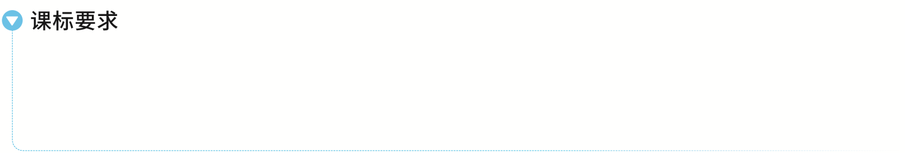
概率与统计的综合问题主要是在生活实践情境下，综合运用概率统计知识构造相应的数学模型解决问题，所考查内容涉及数据分析、数学建模、数学运算、逻辑推理等核心素养，是近几年高考追逐的热点之一，处理此类问题的关键是把握概率、统计的本质，合理构造模型，正确进行数学运算和必要的逻辑推理.
统计图表与概率
 （2026·北京朝阳模拟）某电商平台为了解用户对配送服务的满意度，分别从A地区和B地区随机抽取了500名和100名用户进行问卷评分调查，将评分数据按[40，50），[50，60），…，[90，100]分组整理得到如下频率分布直方图：
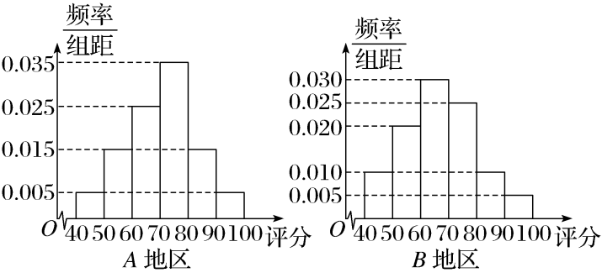
（1）从A地区抽取的500名用户中随机抽取一名，求该用户评分不低于60分的概率；
解：设事件M：从A地区抽取的500名用户中随机抽取一名，该用户评分不低于60分.
由频率分布直方图可知，A地区抽取的500名用户中评分不低于60分的人数为500×（0.025＋0.035＋0.015＋0.005）×10＝400，
所以P（M）＝$\frac{400}{500}$＝0.8.
（2）从B地区评分为[80，100]的样本中随机抽取两名，记评分不低于90分的用户人数为X，求X的分布列和数学期望；
解：B地区评分为[80，100]的样本用户共有100×（0.010＋0.005）×10＝15人，
其中评分不低于90分的人数为5人.
由题意可知，X的所有可能取值为0，1，2.
P（X＝0）＝$\frac{C_{10}^{2}}{C_{15}^{2}}$＝$\frac{3}{7}$，
P（X＝1）＝$\frac{C_{5}^{1}C_{10}^{1}}{C_{15}^{2}}$＝$\frac{10}{21}$，
P（X＝2）＝$\frac{C_{5}^{2}}{C_{15}^{2}}$＝$\frac{2}{21}$.
所以X的分布列为
X | 0 | 1 | 2
P | $$\frac{3}{7}$$ | $$\frac{10}{21}$$ | $$\frac{2}{21}$$
则X的数学期望E（X）＝0×$\frac{3}{7}$＋1×$\frac{10}{21}$＋2×$\frac{2}{21}$＝$\frac{2}{3}$.
（3）根据图中的样本数据，假设同组中每个数据用该组区间的中点值代替，设A地区评分的平均值估计为μ₁，A，B两地区评分的平均值估计为μ，比较μ₁与μ的大小关系.（直接写出结论）
解：μ₁＞μ.
根据频率分布直方图A地区评分的平均值为μ₁＝45×0.05＋55×0.15＋65×0.25＋75×0.35＋85×0.15＋95×0.05＝70.5，
B地区评分的平均值为45×0.1＋55×0.2＋65×0.3＋75×0.25＋85×0.1＋95×0.05＝67＜μ₁，
所以A，B两地区评分的平均值μ＜μ₁.
规律方法
统计图表与概率综合问题的求解策略
（1）正确识读统计图表，从图表中提取有效信息及样本数据；
（2）根据统计原理即用样本数字特征估计总体的思想，结合样本中各统计量之间的关系构造数学模型（函数模型、不等式模型、二项分布模型、超几何分布模型或正态分布模型等）；
（3）正确进行运算，求出样本数据中能够说明问题的特征值，从而用此数据估计总体或作出科学的决策与判断.
练1 如图是某市3月1日至14日的空气质量指数趋势图，空气质量指数小于100表示空气质量优良，空气质量指数大于200表示空气重度污染.某人随机选择3月1日至3月13日中的某一天到达该市，并停留2天.
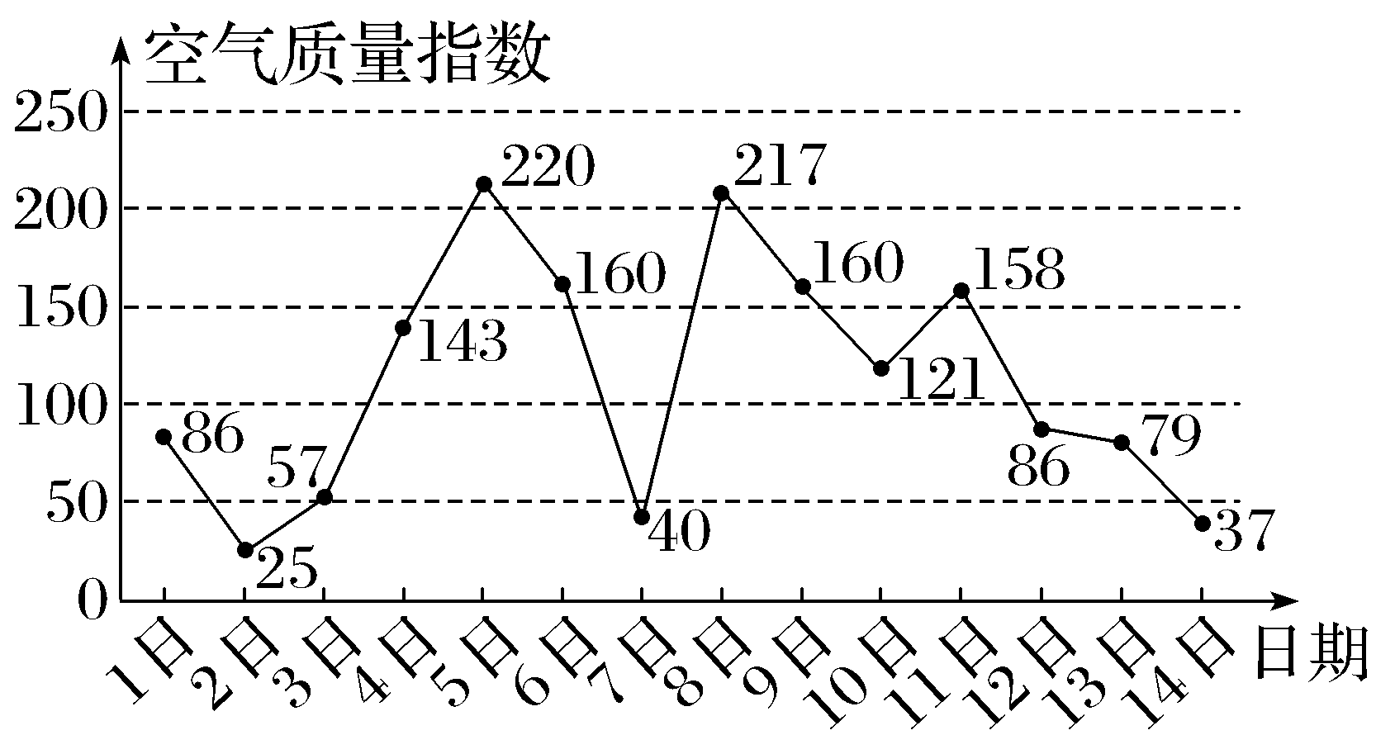
（1）求此人到达当日空气重度污染的概率；
解：设A_{i}表示事件“此人于3月i日到达该市”（i＝1，2，…，13）.
根据题意，P（A_{i}）＝$\frac{1}{13}$，且A_{i}∩A_{j}＝⌀（i≠j）.
（1）设B为事件“此人到达当日空气重度污染”，则B＝A₅∪A₈.
所以P（B）＝P（A₅∪A₈）＝P（A₅）＋P（A₈）＝$\frac{2}{13}$.
（2）设X是此人停留期间空气质量优良的天数，求X的分布列与数学期望.
解：由题意可知，X的所有可能取值为0，1，2，且
P（X＝1）＝P（A₃∪A₆∪A₇∪A₁₁）＝P（A₃）＋P（A₆）＋P（A₇）＋P（A₁₁）＝$\frac{4}{13}$，
P（X＝2）＝P（A₁∪A₂∪A₁₂∪A₁₃）＝P（A₁）＋P（A₂）＋P（A₁₂）＋P（A₁₃）＝$\frac{4}{13}$，
P（X＝0）＝1－P（X＝1）－P（X＝2）＝$\frac{5}{13}$.
所以X的分布列为
X | 0 | 1 | 2
P | $$\frac{5}{13}$$ | $$\frac{4}{13}$$ | $$\frac{4}{13}$$
故X的数学期望E（X）＝0×$\frac{5}{13}$＋1×$\frac{4}{13}$＋2×$\frac{4}{13}$＝$\frac{12}{13}$.
回归分析与概率
 （2026·山东淄博模拟）我国近几年着重强调可持续发展，加大新能源项目的支持力度，积极推动新能源汽车产业迅速发展.某汽车制造企业对某地区新能源汽车的销售情况进行调查，得到下面的统计表：
年份t | 2021 | 2022 | 2023 | 2024 | 2025
年份代码x（x＝t－2 020） | 1 | 2 | 3 | 4 | 5
销量y（万辆） | 10 | 12 | 17 | 20 | 26
（1）计算销量y关于年份代码x的样本相关系数r，并判断是否可以认为y与x有较强的线性相关关系（若｜r｜≥0.75，则认为有较强的线性相关关系）.若是，求出y关于x的线性回归方程；若不是，说明理由；
解：由题意得$\overline{x}$＝$\frac{1}{5}$×（1＋2＋3＋4＋5）＝3，
$\overline{y}$＝$\frac{1}{5}$×（10＋12＋17＋20＋26）＝17，
$\overset{5}{\underset{i=1}{\text{∑}}}$x_{i}y_{i}＝295，$\overset{5}{\underset{i=1}{\text{∑}}}x_{i}^{2}$＝55，$\overset{5}{\underset{i=1}{\text{∑}}}$（y_{i}－$\overline{y}$）²＝164，
r＝$\frac{\overset{5}{\underset{i=1}{\text{∑}}}x_{i}y_{i}－5\overline{x}\text{·}\overline{y}}{\sqrt{\overset{5}{\underset{i=1}{\text{∑}}}x_{i}^{2}－5{\overline{x}}^{2}}\sqrt{\overset{5}{\underset{i=1}{\text{∑}}}\text{（}y_{i}－\overline{y}{\text{）}}^{2}}}$＝$\frac{295－5×3×17}{\sqrt{55－5×3^{2}}×\sqrt{164}}$＝$\sqrt{\frac{40}{41}}$＞$\frac{40}{41}$≈0.976＞0.75，
因此，销量y与年份代码x有较强的线性相关关系，
$\hat{b}$＝$\frac{\overset{5}{\underset{i=1}{\text{∑}}}x_{i}y_{i}－5\overline{x}\text{·}\overline{y}}{\overset{5}{\underset{i=1}{\text{∑}}}x_{i}^{2}－5{\overline{x}}^{2}}$＝$\frac{295－5×3×17}{55－45}$＝4，
$\hat{a}$＝$\overline{y}$－$\hat{b}\overline{x}$＝17－4×3＝5，
y关于x的线性回归方程为$\hat{y}$＝4x＋5.
（2）为了解购车车主的性别与购车种类（分为新能源汽车与传统燃油汽车）的情况，该企业又随机调查了该地区100位购车车主的购车情况，假设一位车主只购一辆车.男性车主中购置传统燃油汽车的有40名，购置新能源汽车的有30名；女性车主中有一半购置新能源汽车.将频率视为概率，已知一位车主购得新能源汽车，请问这位车主是女性的概率.
解：由题意知，该地区100名购车车主中，男车主有70名，女性车主有30名，购置新能源汽车的男性车主有30名，购置新能源汽车的女性车主有15名.
“一位车主购得新能源汽车”记作事件A，“车主是女性”记作事件B，
一位车主购得新能源汽车，这位车主是女性的概率为P（B｜A）＝$\frac{P\text{（}AB\text{）}}{P\text{（}A\text{）}}$＝$\frac{\frac{15}{100}}{\frac{30}{100}＋\frac{15}{100}}$＝$\frac{1}{3}$.
规律方法
回归分析与概率综合问题的解题思路
（1）此类问题的特点为：同一生活实践情境下设计两类问题，即：①求经验回归方程（预测）；②求某随机变量的概率（范围）、均值、方差等；
（2）充分利用题目中提供的成对样本数据（散点图）做出判断，确定是线性问题还是非线性问题.求解时要充分利用已知数据，合理利用变形公式，以达到快速准确运算的目的；
（3）明确所求问题所属事件的类型，准确构建概率模型.
练2 （2026·河南郑州模拟）某高中数学兴趣小组，在学习了统计案例后，准备利用所学知识研究成年男性的臂长y（cm）与身高x（cm）之间的关系，为此他们随机统计了5名成年男性的身高与臂长，得到如下数据：
x | 159 | 165 | 170 | 176 | 180
y | 67 | 71 | 73 | 76 | 78
（1）根据上表数据，可用线性回归模型拟合y与x的关系，请用样本相关系数加以说明；
解：由表中的数据和附注中的参考数据得
$\overset{5}{\underset{i=1}{\text{∑}}}$x_{i}＝850，$\overline{x}$＝170，$\overset{5}{\underset{i=1}{\text{∑}}}$y_{i}＝365，$\overline{y}$＝73，
$\overset{5}{\underset{i=1}{\text{∑}}}$（x_{i}－$\overline{x}$）²＝11²＋5²＋0²＋6²＋10²＝282，
$\sqrt{\overset{5}{\underset{i=1}{\text{∑}}}\text{（}y_{i}－\overline{y}{\text{）}}^{2}}$≈8.6，$\overset{5}{\underset{i=1}{\text{∑}}}$（x_{i}－$\overline{x}$）（y_{i}－$\overline{y}$）＝$\overset{5}{\underset{i=1}{\text{∑}}}$x_{i}y_{i}－5$\overline{x}$ $\overline{y}$＝62 194－5×170×73＝144，
∴r＝$\frac{\overset{5}{\underset{i=1}{\text{∑}}}\text{（}x_{i}－\overline{x}\text{)(}y_{i}－\overline{y}\text{）}}{\sqrt{\overset{5}{\underset{i=1}{\text{∑}}}\text{（}x_{i}－\overline{x}{\text{）}}^{2}\overset{5}{\underset{i=1}{\text{∑}}}\text{（}y_{i}－\overline{y}{\text{）}}^{2}}}$≈$\frac{144}{16\text{.}8×8\text{.}6}$≈0.997.
因为y与x的样本相关系数近似为0.997，说明y与x的线性相关程度相当高，从而可以用线性回归模型拟合y与x的关系.
（2）建立y关于x的回归方程（系数精确到0.01）；
解：由$\overline{y}$＝73及（1）得$\hat{b}$＝$\frac{\overset{5}{\underset{i=1}{\text{∑}}}\text{（}x_{i}－\overline{x}\text{)(}y_{i}－\overline{y}\text{）}}{\overset{5}{\underset{i=1}{\text{∑}}}\text{（}x_{i}－\overline{x}{\text{）}}^{2}}$＝$\frac{144}{282}$＝$\frac{24}{47}$≈0.51，
$\hat{a}$＝$\overline{y}$－$\hat{b}\overline{x}$≈73－0.51×170＝－13.7，
所以y关于x的回归方程为$\hat{y}$＝0.51x－13.7.
（3）从5名样本成年男性中任取2人，记这2人臂长差的绝对值为X，求E（X）.
参考数据：$\overset{5}{\underset{i=1}{\text{∑}}}$x_{i}y_{i}＝62 194，$\sqrt{\overset{5}{\underset{i=1}{\text{∑}}}\text{（}y_{i}－\overline{y}{\text{）}}^{2}}$≈8.6，$\sqrt{282}$≈16.8.
解：X的取值依次为2，3，4，5，6，7，9，11，
P（X＝2）＝$\frac{2}{C_{5}^{2}}$＝$\frac{1}{5}$，P（X＝3）＝$\frac{1}{C_{5}^{2}}$＝$\frac{1}{10}$，
P（X＝4）＝$\frac{1}{C_{5}^{2}}$＝$\frac{1}{10}$，P（X＝5）＝$\frac{2}{C_{5}^{2}}$＝$\frac{1}{5}$，
P（X＝6）＝$\frac{1}{C_{5}^{2}}$＝$\frac{1}{10}$，P（X＝7）＝$\frac{1}{C_{5}^{2}}$＝$\frac{1}{10}$，
P（X＝9）＝$\frac{1}{C_{5}^{2}}$＝$\frac{1}{10}$，P（X＝11）＝$\frac{1}{C_{5}^{2}}$＝$\frac{1}{10}$.
X的分布列为
X | 2 | 3 | 4 | 5 | 6 | 7 | 9 | 11
P | $$\frac{1}{5}$$ | $$\frac{1}{10}$$ | $$\frac{1}{10}$$ | $$\frac{1}{5}$$ | $$\frac{1}{10}$$ | $$\frac{1}{10}$$ | $$\frac{1}{10}$$ | $$\frac{1}{10}$$
所以E（X）＝2×$\frac{1}{5}$＋3×$\frac{1}{10}$＋4×$\frac{1}{10}$＋5×$\frac{1}{5}$＋6×$\frac{1}{10}$＋7×$\frac{1}{10}$＋9×$\frac{1}{10}$＋11×$\frac{1}{10}$＝$\frac{27}{5}$.
独立性检验与概率
 （2026·辽宁本溪模拟）电信诈骗是指通过电话、网络和短信方式，编造虚假信息，设置骗局，对受害人实施远程、非接触式诈骗的犯罪行为.为打击电信诈骗犯罪活动，我国各地积极开展各类“反诈”知识宣传，并取得了显著的效果.某社区为调查该社区市民对“反诈”知识的熟悉情况，进行了一次抽样调查.调查结果如列联表所示.
性别 | 是否熟悉“反诈”知识 |  | 合计
性别 | 不熟悉 | 熟悉 | 合计
男 | 24 | 16 | 40
女 | 12 | 48 | 60
合计 | 36 | 64 | 100
（1）依据小概率值α＝0.001的独立性检验，能否认为该社区市民是否熟悉“反诈”知识与性别有关？
解：零假设为H₀：该社区市民是否熟悉“反诈”知识与性别无关，
经计算得χ²＝$\frac{100×\text{（}24×48－12×16{\text{）}}^{2}}{40×60×36×64}$＝$\frac{50}{3}$≈16.667＞10.828＝x_{0.001}，
所以依据小概率值α＝0.001的独立性检验，推断H₀不成立，
即可认为该社区市民是否熟悉“反诈”知识与性别有关，此推断犯错误的概率不超过0.001.
（2）为了增强市民的防范意识，该社区举办了一次“反诈”知识竞赛.已知参加本次知识竞赛的市民的竞赛成绩X近似服从正态分布N（86，9），若有15.865％的参赛市民的成绩低于本次知识竞赛预期的平均成绩，试估计本次知识竞赛预期的平均成绩；
解：因为P（X＜μ－σ）＝$\frac{1}{2}$－$\frac{P\text{（}μ－σ≤X≤μ＋σ\text{）}}{2}$≈$\frac{1}{2}$－$\frac{0\text{.}682 7}{2}$＝0.158 65，又μ≈86，σ≈3，
故本次知识竞赛预期的平均成绩大约为86－3＝83.
（3）为了进一步增强市民的“反诈”意识，参加了知识竞赛的市民可继续参加该社区组织的答题赠话费活动，活动规则如下：每人需回答3道题，每答对一道题获得30元话费.已知参加了知识竞赛的市民小王答对每道题的概率均为$\frac{2}{3}$，且每道题答对与否相互独立，记小王获得话费为Y元，求Y的期望E（Y）和方差D（Y）.
解：记小王答对题的数量为Z，则Y＝30Z，由题意得Z～B（3，$\frac{2}{3}$），
则E（Z）＝3×$\frac{2}{3}$＝2，D（Z）＝3×$\frac{2}{3}$×$\frac{1}{3}$＝$\frac{2}{3}$，
所以E（Y）＝30E（Z）＝30×2＝60，
D（Y）＝900D（Z）＝900×$\frac{2}{3}$＝600.
规律方法
独立性检验与概率综合问题的解题思路
本类题目以生活题材为背景，涉及独立性检验及概率问题的综合，解决该类问题首先收集数据列出2×2列联表，并按照公式求得χ²的值后进行比较，再按照随机变量满足的概率模型求解.
练3 （2026·上海静安模拟）“赶大集”出圈彰显了传统民俗的独特魅力.为了解年轻人对“赶大集”的态度，随机调查了200位年轻人，得到的统计数据如下面的不完整的2×2列联表所示（单位：人）.
 | 非常喜欢 | 感觉一般 | 合计
男性 | 3t |  | 100
女性 |  | t
合计 |  | 60
（1）求t的值，试根据小概率α＝0.01的独立性检验，能否认为年轻人对“赶大集”的态度与性别有关；
解：由题意可知：3t＋（60－t）＝100，解得t＝20，
2×2列联表如下：
 | 非常喜欢 | 感觉一般 | 合计
男性 | 60 | 40 | 100
女性 | 80 | 20 | 100
合计 | 140 | 60 | 200
零假设为H₀：年轻人对“赶大集”的态度与性别无关，
χ²＝$\frac{200×\text{（}60×20－80×40{\text{）}}^{2}}{140×60×100×100}$＝$\frac{200×2 000^{2}}{140×60×100×100}$≈9.524＞6.635.
根据小概率值α＝0.01的独立性检验，认为年轻人对“赶大集”的态度与性别有关，此推断犯错误的概率不大于0.01.
（2）从样本中筛选出5名男性和3名女性共8人作为代表，这8名代表中有2名男性和2名女性非常喜欢“赶大集”.现从这8名代表中任选3名男性和2名女性进一步交流，记X为这5人中非常喜欢“赶大集”的人数，求X的分布列及数学期望E（X）.
解：设进一步交流的男性中非常喜欢“赶大集”的人数为m，女性中非常喜欢“赶大集”的人数为n，
则X＝m＋n，且X的所有可能取值为1，2，3，4.
P（X＝1）＝P（m＝0，n＝1）＝$\frac{C_{3}^{3}C_{2}^{1}C_{1}^{1}}{C_{5}^{3}C_{3}^{2}}$＝$\frac{2}{30}$＝$\frac{1}{15}$，
P（X＝2）＝P（m＝1，n＝1）＋P（m＝0，n＝2）＝$\frac{C_{2}^{1}C_{3}^{2}C_{2}^{1}C_{1}^{1}}{C_{5}^{3}C_{3}^{2}}$＋$\frac{C_{3}^{3}C_{2}^{2}}{C_{5}^{3}C_{3}^{2}}$＝$\frac{13}{30}$，
P（X＝3）＝P（m＝2，n＝1）＋P（m＝1，n＝2）＝$\frac{C_{2}^{2}C_{3}^{1}C_{2}^{1}C_{1}^{1}}{C_{5}^{3}C_{3}^{2}}$＋$\frac{C_{2}^{1}C_{3}^{2}C_{2}^{2}}{C_{5}^{3}C_{3}^{2}}$＝$\frac{12}{30}$＝$\frac{2}{5}$，
P（X＝4）＝P（m＝2，n＝2）＝$\frac{C_{2}^{2}C_{3}^{1}C_{2}^{2}}{C_{5}^{3}C_{3}^{2}}$＝$\frac{3}{30}$＝$\frac{1}{10}$.
所以X的分布列为
X | 1 | 2 | 3 | 4
P | $$\frac{1}{15}$$ | $$\frac{13}{30}$$ | $$\frac{2}{5}$$ | $$\frac{1}{10}$$
所以E（X）＝1×$\frac{2}{30}$＋2×$\frac{13}{30}$＋3×$\frac{12}{30}$＋4×$\frac{3}{30}$＝$\frac{38}{15}$.
（时间：45分钟，满分：58分）
1.（13分）某学校工会积极组织该校教职工参与“日行万步”活动，并随机选取了该校100名教职工，统计他们的日行步数，按步数分组，得到的饼图如图所示.
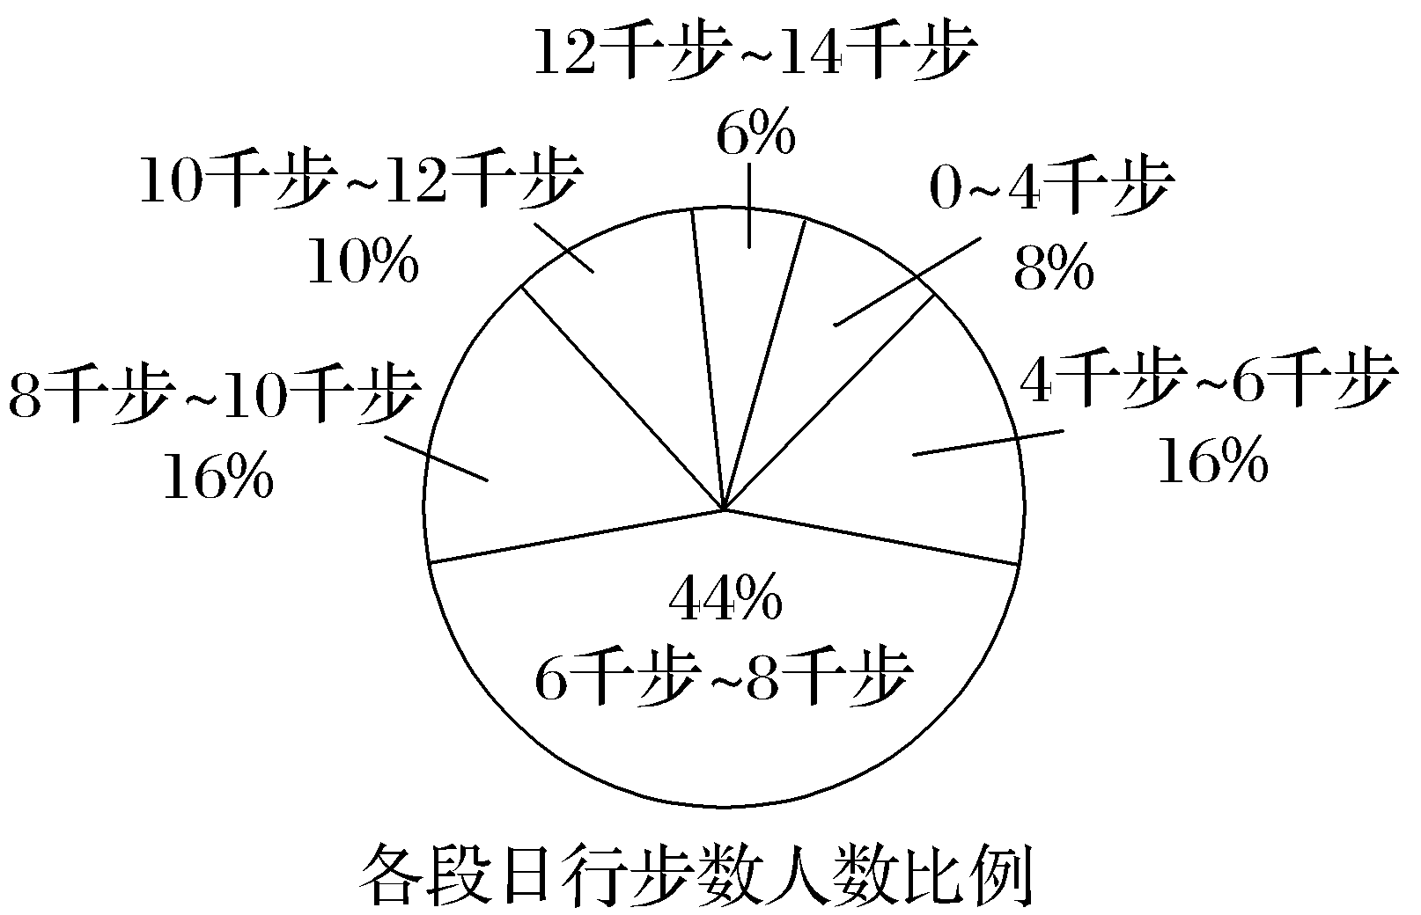
若从日行步数超过10千步的教职工中随机选取2人，
（1）求这2人的日行步数恰好一人在10千步～12千步，另一人在12千步～14千步的概率；
（2）设选出的这2名教职工中日行步数超过12千步的人数为随机变量X，求E（X）.
解：（1）由饼图可以知道，100名教职工中，日行步数在10千步～12千步的有10人，日行步数在12千步～14千步的有6人，从这16人中随机选取2人，则这2人的日行步数恰好一人在10千步～12千步，另一人在12千步～14千步的概率P＝$\frac{C_{10}^{1}C_{6}^{1}}{C_{16}^{2}}$＝$\frac{10×6}{\frac{16×15}{2}}$＝$\frac{1}{2}$.
（2）由题意知X的所有可能取值为0，1，2，且P（X＝0）＝$\frac{C_{10}^{2}C_{6}^{0}}{C_{16}^{2}}$＝$\frac{3}{8}$，P（X＝1）＝$\frac{C_{10}^{1}C_{6}^{1}}{C_{16}^{2}}$＝$\frac{1}{2}$，P（X＝2）＝$\frac{C_{10}^{0}C_{6}^{2}}{C_{16}^{2}}$＝$\frac{1}{8}$，
所以E（X）＝0×$\frac{3}{8}$＋1×$\frac{1}{2}$＋2×$\frac{1}{8}$＝$\frac{3}{4}$.
2.（15分）（2026·云南曲靖模拟）某学校对高中生体质健康调研，随机抽取100名学生的体重（单位：kg）得到如下频数分布表：
分组 | [40，50） | [50，60） | [60，70） | [70，80） | [80，90]
频数 | 5 | 25 | 40 | 20 | 10
（1）估计样本的中位数；
（2）从样本[60，70）和[70，80）中按分层随机抽样抽取学生6人，再从这6人中随机抽取3人，其中体重在[60，70），[70，80）的人数分别为x，y，记X＝x－y.
①求X的分布列及期望；
②求D（2X＋1）.
解：（1）因为5＋25＝30＜50，5＋25＋40＝70＞50，
故样本的中位数落在[60，70）内，
又40÷2＝20，30＋20＝50，故中位数为$\frac{60+70}{2}$＝65.
（2）①[60，70）和[70，80）的人数比为40∶20＝2∶1，
分层随机抽样抽取学生6人中，[60，70）和[70，80）的人数分别为6×$\frac{2}{2+1}$＝4和6×$\frac{1}{2+1}$＝2，
故这6人中随机抽取3人，x的可能取值为3，2，1，对应的y的取值为0，1，2，
所以X的可能取值为3，1，－1，
P（X＝3）＝$\frac{C_{4}^{3}}{C_{6}^{3}}$＝$\frac{1}{5}$，P（X＝1）＝$\frac{C_{4}^{2}C_{2}^{1}}{C_{6}^{3}}$＝$\frac{3}{5}$，P（X＝－1）＝$\frac{C_{4}^{1}C_{2}^{2}}{C_{6}^{3}}$＝$\frac{1}{5}$，
故X的分布列为
X | 3 | 1 | －1
P | $$\frac{1}{5}$$ | $$\frac{3}{5}$$ | $$\frac{1}{5}$$
E（X）＝3×$\frac{1}{5}$＋1×$\frac{3}{5}$＋（－1）×$\frac{1}{5}$＝1.
②由①知，D（X）＝（3－1）²×$\frac{1}{5}$＋（1－1）²×$\frac{3}{5}$＋（－1－1）²×$\frac{1}{5}$＝$\frac{8}{5}$，
所以D（2X＋1）＝4D（X）＝$\frac{32}{5}$.
3.（15分）（2026·海南三亚模拟）交通强国，铁路先行，每年我国铁路部门都会根据运输需求进行铁路调图，一铁路线l上有自东向西依次编号为1，2，…，21的21个车站.
（1）为调查乘客对调图的满意度，在编号为10和11两个站点多次乘坐列车P的旅客中，随机抽取100名旅客，得出数据（不完整）如下表所示：
车站编号 | 满意 | 不满意 | 合计
10 | 35 |  | 50
11 |  | 30
合计 | 55
完善表格数据并计算分析：依据小概率值α＝0.01的独立性检验，在这两个车站中，能否认为旅客满意程度与车站编号有关联？
（2）根据以往调图经验，列车P在编号为8至14的终到站每次调图时有$\frac{1}{4}$的概率改为当前终到站的西侧一站，有$\frac{3}{4}$的概率改为当前终到站的东侧一站，每次调图之间相互独立.已知原定终到站编号为11的列车P经历了3次调图，第3次调图后的终到站编号记为X，求X的分布列及均值.
附：χ²＝$\frac{n\text{（}ad－bc{\text{）}}^{2}}{\text{（}a＋b\text{)(}c＋d\text{)(}a＋c\text{)(}b＋d\text{）}}$，其中n＝a＋b＋c＋d.
α | 0.1 | 0.01 | 0.001
x_{α} | 2.706 | 6.635 | 10.828
解：（1）补充列联表如下：
车站编号 | 满意 | 不满意 | 合计
10 | 35 | 15 | 50
11 | 20 | 30 | 50
合计 | 55 | 45 | 100
零假设为H₀：旅客满意程度与车站编号无关，则χ²＝$\frac{100×\text{（}35×30－20×15{\text{）}}^{2}}{55×45×50×50}$＝$\frac{100}{11}$＞6.635，
所以根据小概率值α＝0.01的独立性检验，推断H₀不成立，
即认为旅客满意程度与车站编号有关联.
（2）由题X的可能取值为8，10，12，14，
则P（X＝8）＝（$\frac{3}{4}$）³＝$\frac{27}{64}$；
P（X＝10）＝$C_{3}^{1}$×（$\frac{3}{4}$）²×$\frac{1}{4}$＝$\frac{27}{64}$；
P（X＝12）＝$C_{3}^{2}$×（$\frac{1}{4}$）²×$\frac{3}{4}$＝$\frac{9}{64}$；
P（X＝14）＝（$\frac{1}{4}$）³＝$\frac{1}{64}$.
所以X的分布列为
X | 8 | 10 | 12 | 14
P | $$\frac{27}{64}$$ | $$\frac{27}{64}$$ | $$\frac{9}{64}$$ | $$\frac{1}{64}$$
所以E（X）＝8×$\frac{27}{64}$＋10×$\frac{27}{64}$＋12×$\frac{9}{64}$＋14×$\frac{1}{64}$＝9.5.
4.（15分）（2025·江苏徐州模拟）某品牌新能源汽车在某城市2025年1月至5月的销售量如下表所示：
月份x | 1 | 2 | 3 | 4 | 5
销售量y/辆 | 32 | 48 | 63 | 80 | 107
（1）求y关于x的经验回归方程；
（2）用（1）中所求的方程来拟合数据时，定义残差的绝对值大于3的一对数据为“异常数据”，现从这5对数据中任取3对做残差分析，求取到的数据中“异常数据”的对数X的分布列和数学期望.
附：经验回归直线$\hat{y}$＝$\hat{b}$x＋$\hat{a}$中斜率和截距的最小二乘估计公式分别为：$\hat{b}$＝$\frac{\overset{n}{\underset{i=1}{\text{∑}}}\text{（}x_{i}－\overline{x}\text{)(}y_{i}－\overline{y}\text{）}}{\overset{n}{\underset{i=1}{\text{∑}}}\text{（}x_{i}－\overline{x}{\text{）}}^{2}}$，$\hat{a}$＝$\overline{y}$－$\hat{b}\overline{x}$.
解：（1）由表格可得，$\overline{x}$＝$\frac{1}{5}$×（1＋2＋3＋4＋5）＝3，$\overline{y}$＝$\frac{1}{5}$×（32＋48＋63＋80＋107）＝66，
$\overset{5}{\underset{i=1}{\text{∑}}}$（x_{i}－$\overline{x}$）²＝4＋1＋0＋1＋4＝10，$\overset{5}{\underset{i=1}{\text{∑}}}$（x_{i}－$\overline{x}$）（y_{i}－$\overline{y}$）＝68＋18＋0＋14＋82＝182，
所以$\hat{b}$＝$\frac{\overset{5}{\underset{i=1}{\text{∑}}}\text{（}x_{i}－\overline{x}\text{)(}y_{i}－\overline{y}\text{）}}{\overset{5}{\underset{i=1}{\text{∑}}}\text{（}x_{i}－\overline{x}{\text{）}}^{2}}$＝$\frac{182}{10}$＝18.2，
$\hat{a}$＝$\overline{y}$－$\hat{b}\overline{x}$＝66－18.2×3＝11.4，
故y关于x的经验回归方程是$\hat{y}$＝18.2x＋11.4.
（2）当x＝1时，$\hat{y}$＝18.2×1＋11.4＝29.6，残差的绝对值为｜29.6－32｜＝2.4＜3；
当x＝2时，$\hat{y}$＝18.2×2＋11.4＝47.8，残差的绝对值为｜47.8－48｜＝0.2＜3；
当x＝3时，$\hat{y}$＝18.2×3＋11.4＝66，残差的绝对值为｜66－63｜＝3；
当x＝4时，$\hat{y}$＝18.2×4＋11.4＝84.2，残差的绝对值为｜84.2－80｜＝4.2＞3；
当x＝5时，$\hat{y}$＝18.2×5＋11.4＝102.4，残差的绝对值为｜102.4－107｜＝4.6＞3.
所以“异常数据”为第四对和第五对共2对数据，
故“异常数据”的对数X的所有可能取值为0，1，2，
P（X＝0）＝$\frac{C_{3}^{3}}{C_{5}^{3}}$＝$\frac{1}{10}$，P（X＝1）＝$\frac{C_{3}^{2}C_{2}^{1}}{C_{5}^{3}}$＝$\frac{3}{5}$，P（X＝2）＝$\frac{C_{3}^{1}C_{2}^{2}}{C_{5}^{3}}$＝$\frac{3}{10}$，
所以X的分布列为
X | 0 | 1 | 2
P | $$\frac{1}{10}$$ | $$\frac{3}{5}$$ | $$\frac{3}{10}$$
数学期望E（X）＝0×$\frac{1}{10}$＋1×$\frac{3}{5}$＋2×$\frac{3}{10}$＝$\frac{6}{5}$

